Teme koje su najviše istaknule u našoj skupini u mjesecu ožujku bile su „U svijetu bajki“ i „Život na farmi“. Povodom obilježavanja spomenutih dana proveli smo razne aktivnosti – likovne, kreativne, istraživačke, manipulativne, glazbene itd.

U sklopu obilježavanja svjetskog dana pričanja bajki koji se obilježava 26.2. u našoj skupini svakodnevno smo pričali priče, listali slikovnice, a najviše od svega volimo čitati, slušati i pripovijedati bajke. Posebno smo se orijentirali na bajke braće Grimm, „Tri praščića“ i „Janko i čarobni grah“.

Neke od aktivnosti koje su djeci bile posebno zanimljive, a povezane su sa spomenutim bajkama bile su:

1*. „Čarobni grah“-* istraživačko- kreativna aktivnost

Djeci je ponuđena zemlja, voda, grah, žlice, papirnate čaše. Djeca su najprije stavila dio zemlje u čašu do otprilike pola količine. Nakon toga su „posadili“ grah koji je prethodnu noć natopljen u vodi. Nakon što su nekoliko zrna graha posadili, djeca su dodala ostatak zemlje kako bi čaša bila puna. Kad su grah posadili, vodom su zalili svako svoj grah nakon čega smo ga stavili na mjesto gdje je toplo i ima dovoljno svjetla koje je potrebno biljci za rast. Kroz razgovor tijekom aktivnosti djeca su izrazila kako vole saditi biljke i kako jedva čekaju da njihov grah naraste da bude baš kao dječaka Janka iz bajke koju smo toga dana pričali kao poticaj za aktivnosti. Djeca su grah redovito zalijevala, te su svatko svoj grah odnijeli kući kad je on narastao u pravu lijepu biljku. Neki ciljevi ovih aktivnosti su bili razvijanje fine motorike šake, razvoj spoznaje o ciklusu rasta biljke te poticaj mašte i kreativnosti.

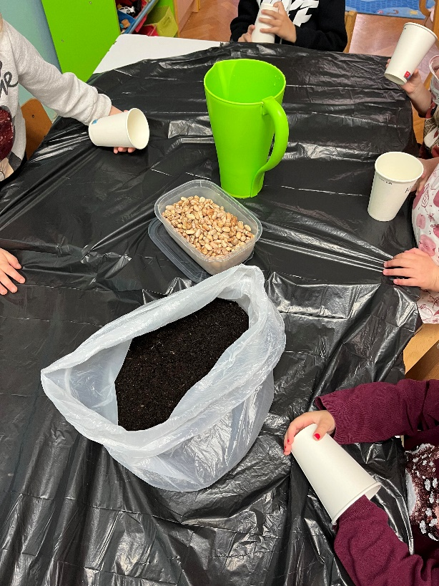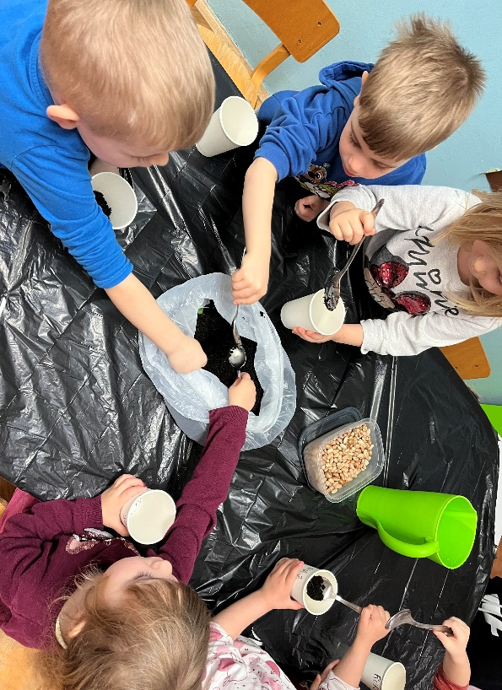

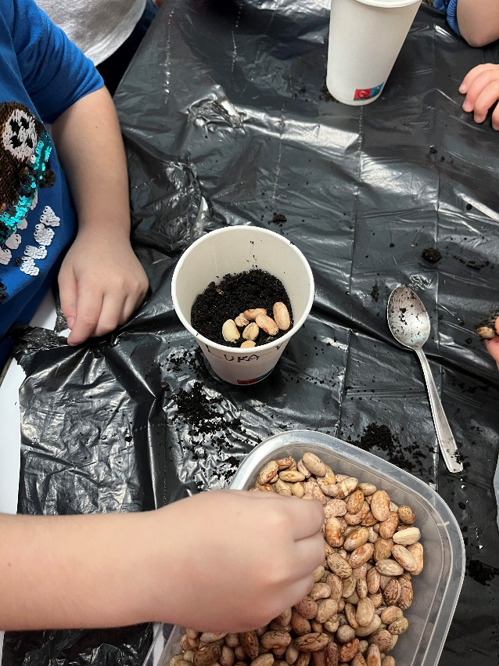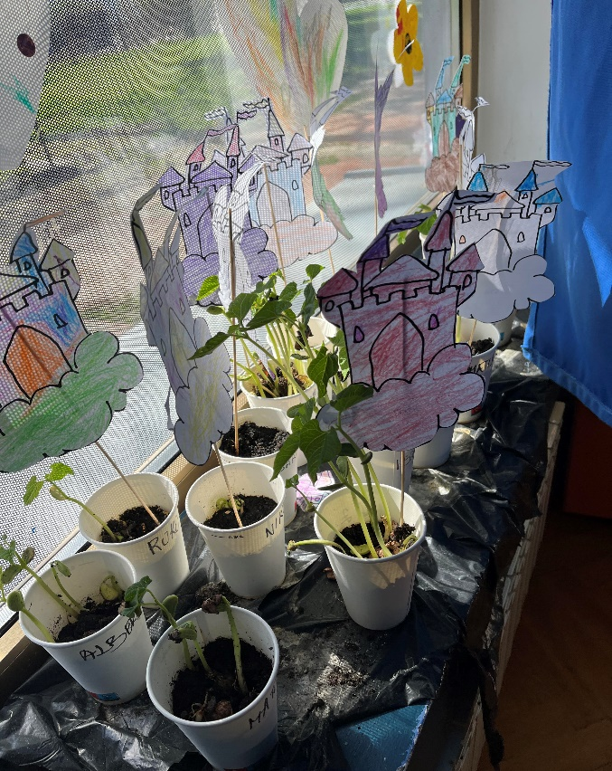

2. „*Vuk i tri praščića*“- dramsko-scenska aktivnost

Djeci je ponuđene ginjol lutke tri praščića, vuka, i njihove tri kuće(drvo, cigla i slama). Djeca su mogla od ponuđenih lutaka izraditi svoje vlastito stolno kazalište i osmisliti predstavu onako kako oni to žele. Tijekom aktivnosti puno djece je bilo aktivno i svi su željeli glumiti svoju predstava, aktivnost smo provodili nekoliko dana za redom jer se pokazala vrlo zanimljivom djeci. Nakon završetka aktivnosti, kroz razgovor zajedno smo ponovno prepričavali bajku o tri praščića. Neki od ciljeva ove aktivnosti bili su razvijanje koordinacije oko-ruka baratanjem ginjol lutkom, razvoj fine motorike šake pokretanjem prstiju unutar lutke i poticati dječji spoznajni razvoj.

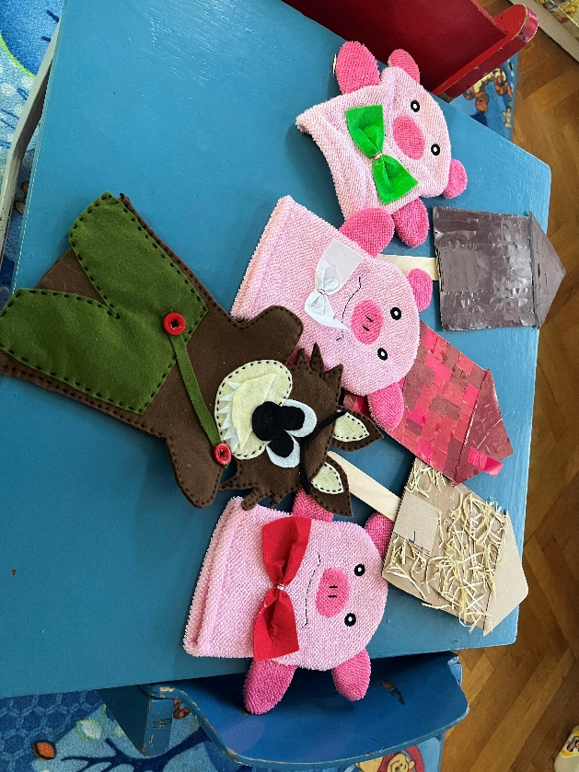

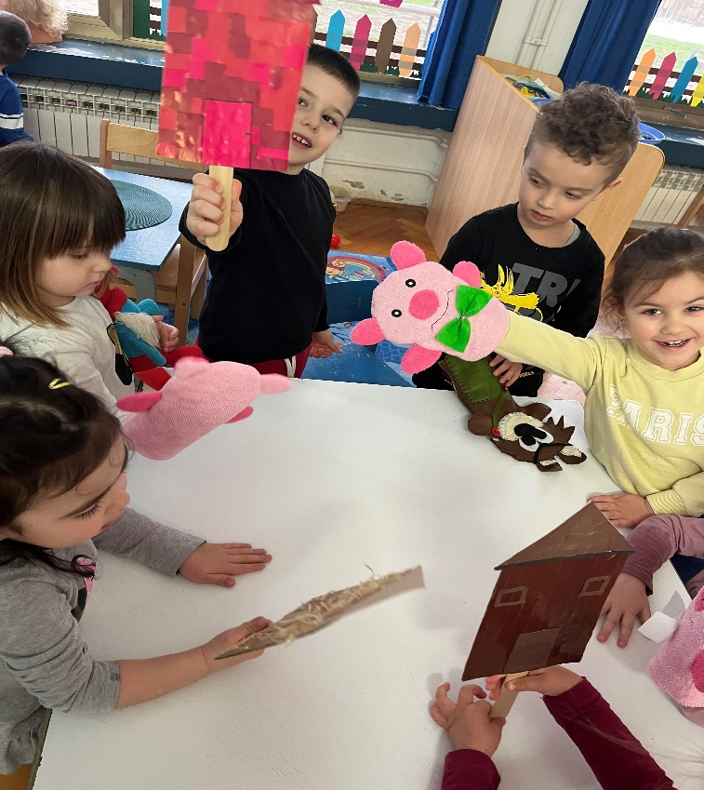

3. „*Kućice, tri praščića i Vuk*“- likovno-kreativna aktivnost

Djeci su ponuđeni papirnati tanjuri, siva, roza i crvena tempera, kistovi, kolaž papir, slama, drvo(imitacija). Tijekom ove aktivnosti podijelili smo se u tri grupe, u svakoj grupi smo radili različit oblik. Jedna grupa je izrađivala praščiće, druga vuka, a treća kućice koje su gradili praščići u bajci o tri praščića. Djeca su izrađivala po želji ako su htjeli i više modela. Kroz aktivnost smo razgovarali pa su djeca između sebe pričala priču u kojoj tri praščića pobjegnu od vuka u drugu državu, u drugi svijet, sa drugim životinjama, itd. S obzirom da se pokazalo kako im je ovo omiljena priča cilj aktivnosti bio je poticati maštu i razvoj kreativnosti.

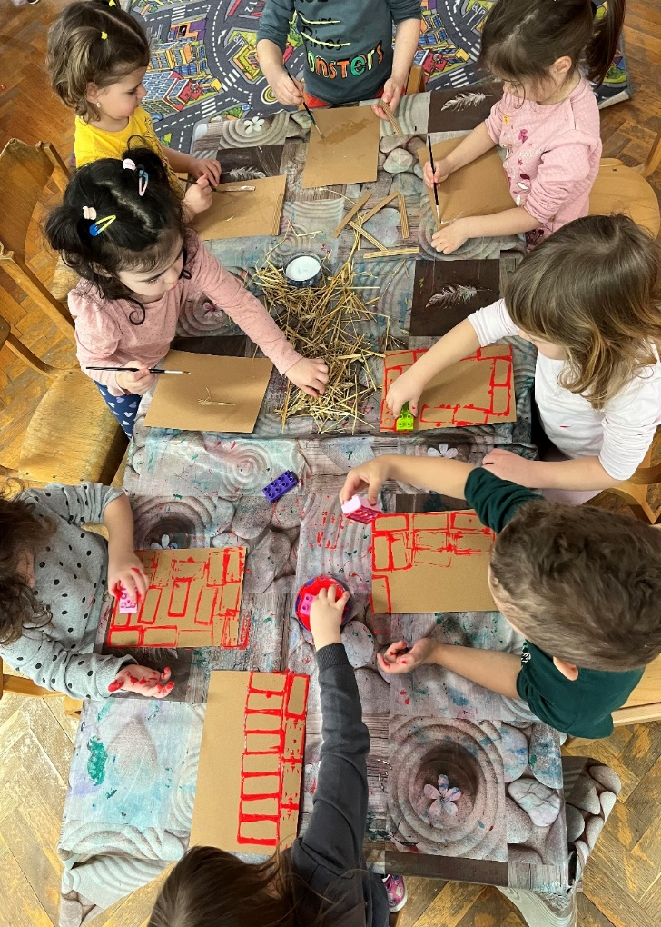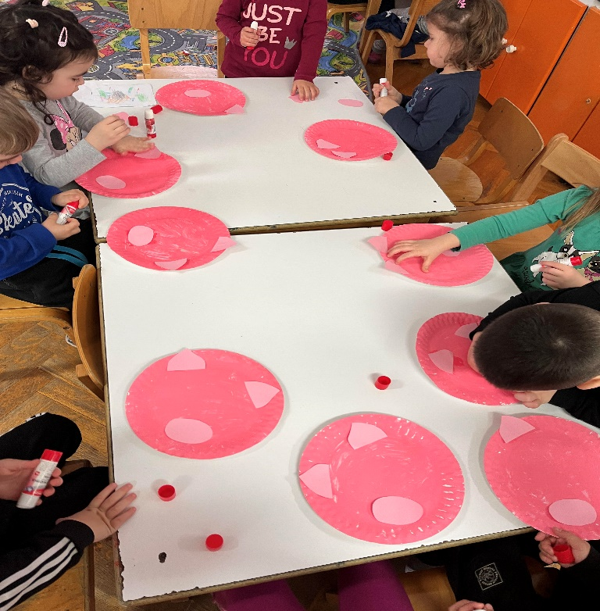

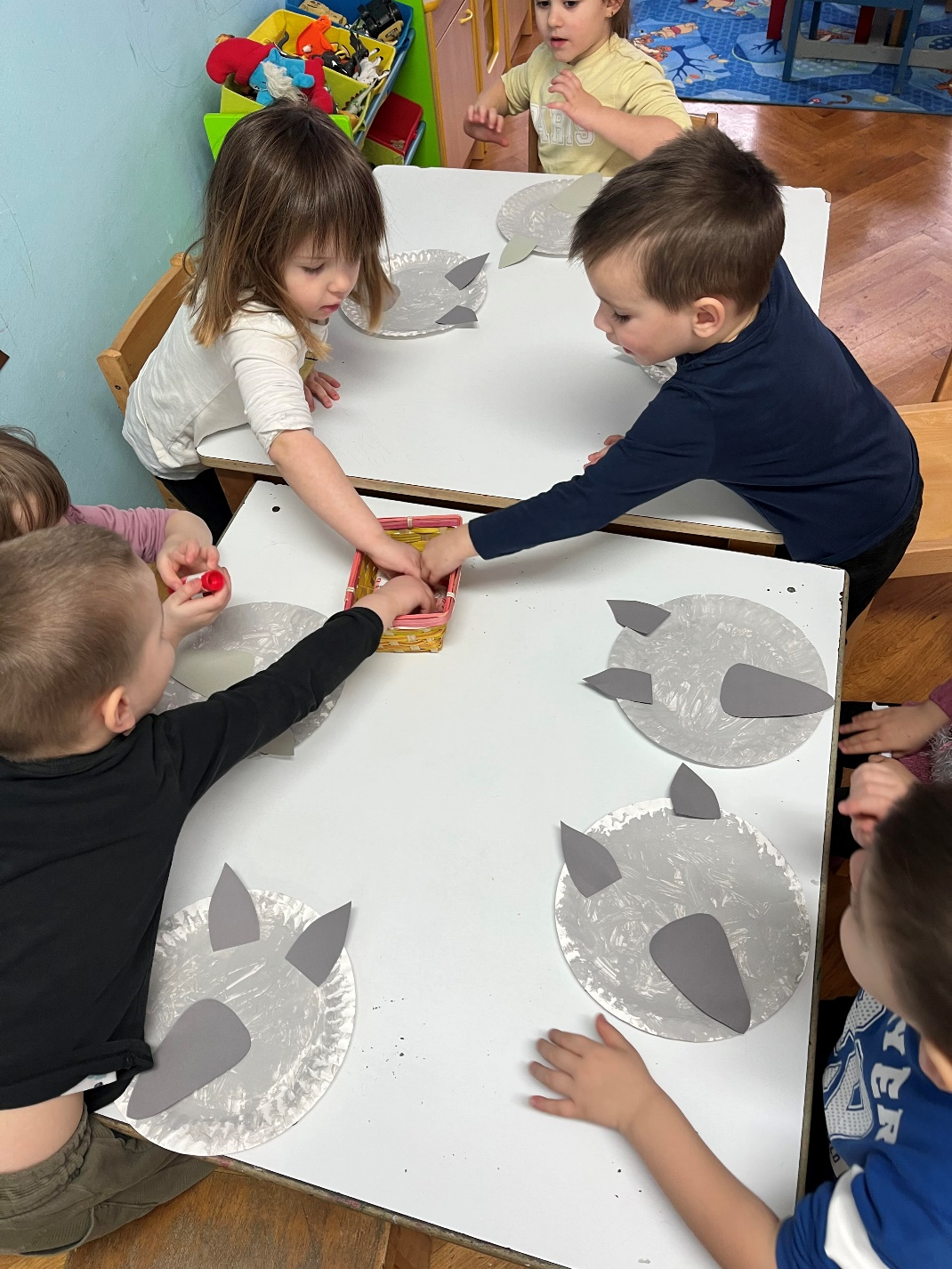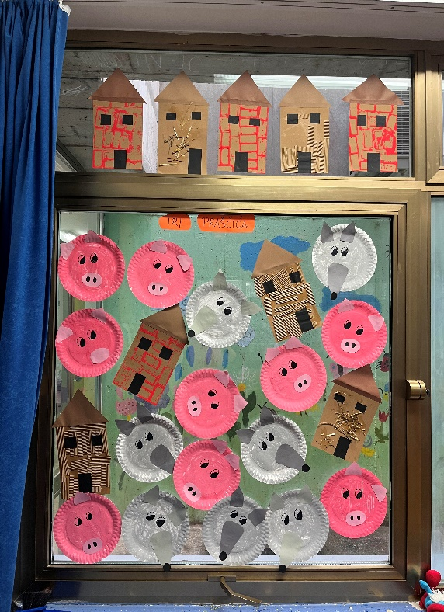

Tijekom razgovora o našoj temi života na farmi, razgovarali smo o tome što sve možemo vidjeti na jednoj farmi: Tko je Farmer? Tko i što sve živi na farmi? Koje voće i povrće volimo jesti? Jesmo li ikad bili na farmi? Koje životinje poznajemo na farmi?

Neke od aktivnosti koje su se posebno istaknule bile su:

1. „*Nahrani životinju*“- istraživačka i manipulativna aktivnost

Djeci su ponuđeni posuda s kukuruzom te plastične posudice i na svakoj je određena životinja s rupom umjesto usta te žlice i mjerice za presipavanje. Djeca su grabila kukuruz žlicom i prebacivala u posudu kako bi nahranili životinju koju su željeli(krava, ovca, pile). Neki od ciljeva ove aktivnosti bili su razvoj fine motorike šake i prstiju te koordinacije oko-šaka.

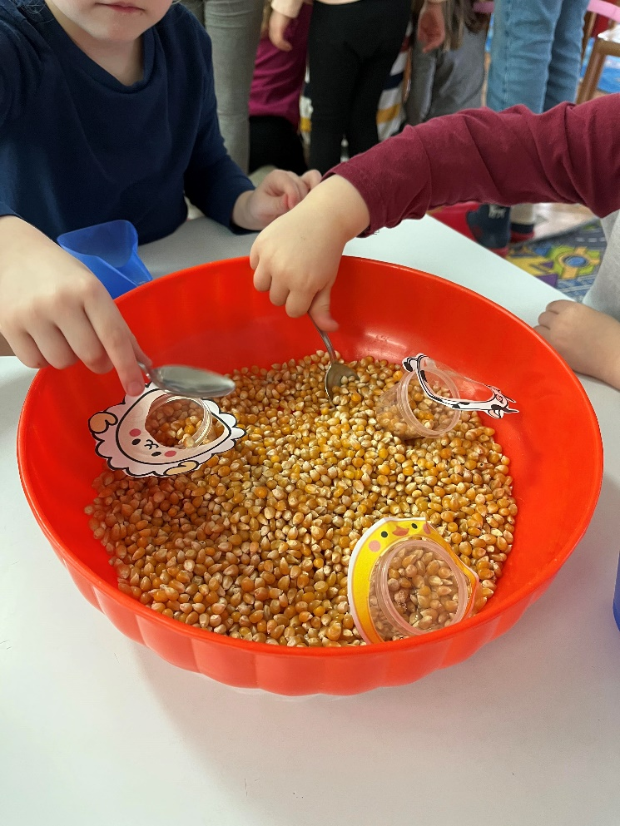

2. „*Ovčje krzno*“- stolno-manipulativna

Djeci je ponuđen karton na kojem je nacrtan oblik ovce u bijeloj ili sivoj boji. Po tijelu ovce izbušene su rupice i uz to ponuđene polovice štapića za uši(imitacija vune, krzna). Djeca su dodavanjem štapića za uši u odgovarajuće rupe skrojili ovci krzno. Kroz aktivnost nekoliko djece je više puta sjedilo i uspješno skrojilo krzno, te su komentirali kako je ovca sada baš lijepa kad ima puno vune na sebi. Neki od ciljeva ove aktivnosti bili su razvoj fine motorike šake i prstiju, te poticanje preciznosti.

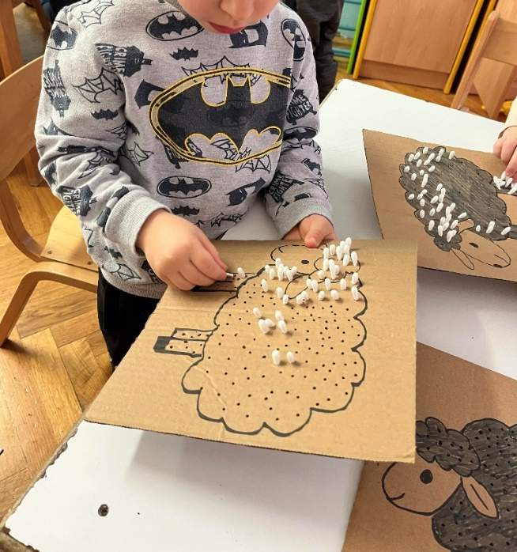

3. “*Kravica”* -likovno- kreativna aktivnost

Djeci je ponuđen bijeli papir, komadi spužve, crna i roza tempera. Djeca su prvo stavljanjem komada spužve u crnu temperu otiskivali crne mrlje na bijeli papir tako da dobiju šaru krave. Nakon što su ispunili papir, predložak glave od krave obojali su kombinacijom crne i roze tempere kako bi dobili oblik i boje koje ima jedna krava. Otiskivanje spužvom pokazalo se djeci interesantno, prilikom otiskivanja promatrali su što se događa sa bojom i kako je nastala mrlja na papiru. Po završetku glave od krave, istu su zalijepili na papir gdje su prethodno otiskivali kravi šare te su dobili svoju kravu. Neki od ciljeva ove aktivnosti bili su razvoj kreativnosti i pažnje, poticati pravilno držanje kista te pravilno bojanje pomičući kist.

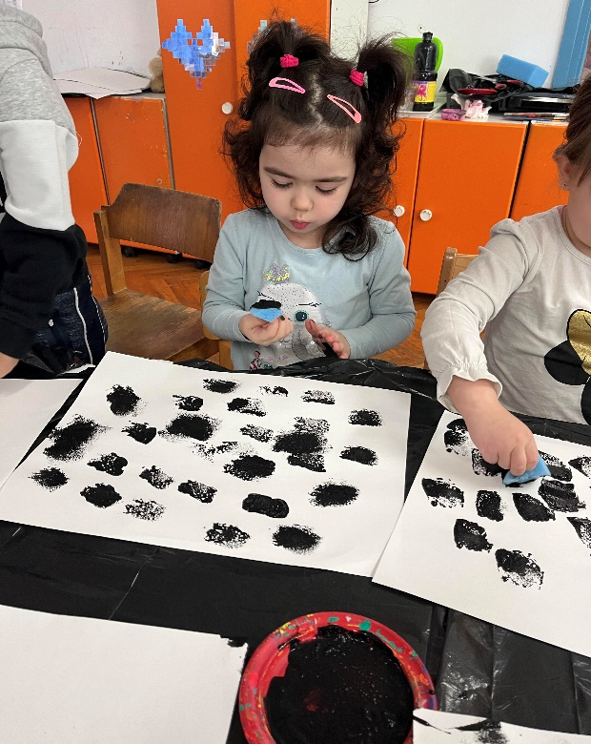

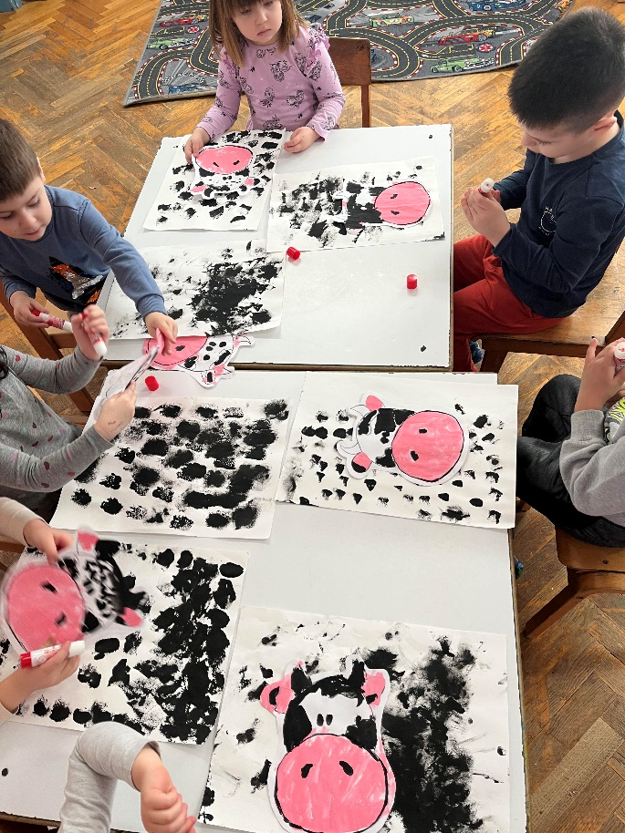

4. “*Kokošinjac*” - društvena igra

Djeci je ponuđena maketa kokošinjca s kokošima i “jajima” koja su predstavljala ping-pong loptice. U maketi je prethodno osiguran poligon s kartonskim tuljcima kako bi loptica došla do gnijezda od jedne do druge kokoši. Guranjem loptice na vrhu poligona, ona se spuštala niz prepreke i došla ravno u gnijezdo kokoši. S obzirom da je u pitanju društvena igra, djeca su organizirala natjecanje te su se natjecali tko će prije više loptica spustiti u gnijezdo. Neki od ciljeve ove aktivnosti bili su razvoj natjecateljskog duha, empatije i međusobnog uvažavanja.

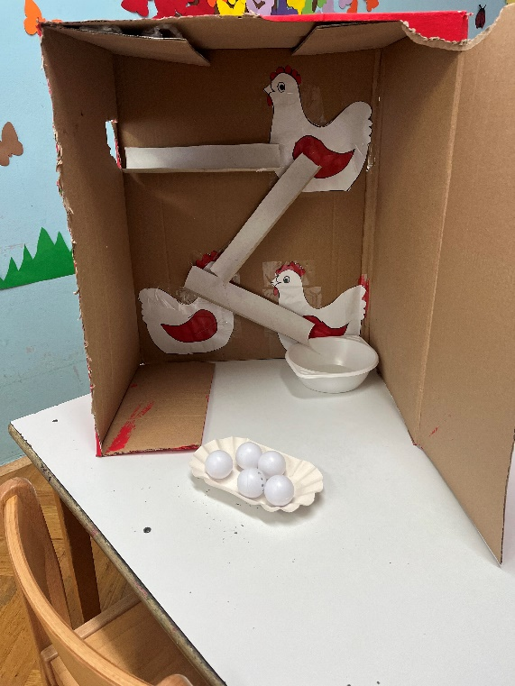 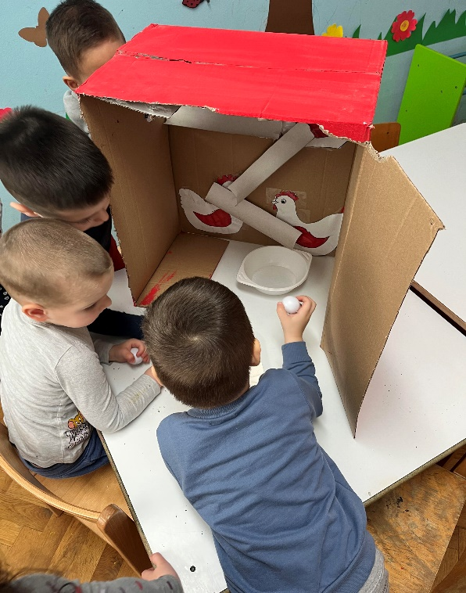

5. “*Pomuzi kravu*” - životno- praktična aktivnost

Djeci je ponuđen model krave izrađene od kartonske kutije koju su djeca prethodnog dana bojala kako bi izradili kravu. U plastičnu bijelu rukavicu dodali smo mlijeko, rukavicu smo zavezali i zalijepili ispod krave kako bi joj napravili vime. Na vrh rukavice probili smo sitne rupice kako bi potiskom mlijeko izlazilo. Djeca su potiskivanjem kravljih “vima” muzli kravu. Kroz aktivnost djeca su se puno smijala jer je mlijeka bilo posvuda. Neka djeca su ispričala kako to nikad nisu radili i da je baš zabavno. Neki od ciljeva ove aktivnosti je razvoj spoznaje o radno- praktičnim aktivnostima, razvoj spoznaje o tome kako krava daje mlijeko i što sve od njega možemo napraviti.

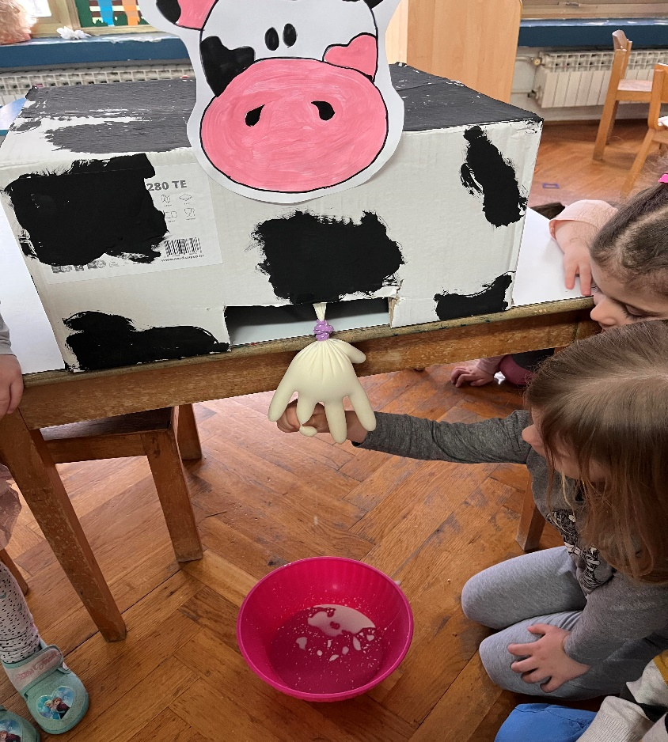

6. “*Gladna svinja*” - tjelesna aktivnost

Djeci je ponuđen kartonski model svinje koja umjesto usta ima veliku rupu i uz to plastične loptice različite boje. Djeca su bacanjem lopte sa određene udaljenosti mogla “nahraniti” svinju. Bacanjem loptice u točno određen krug djeca su razvijala osjećaj za udaljenost, razvoj koordinacije oko-ruka-obruč. Aktivnost smo ponavljali nekoliko puta s obzirom da se djeci posebno svidjela.

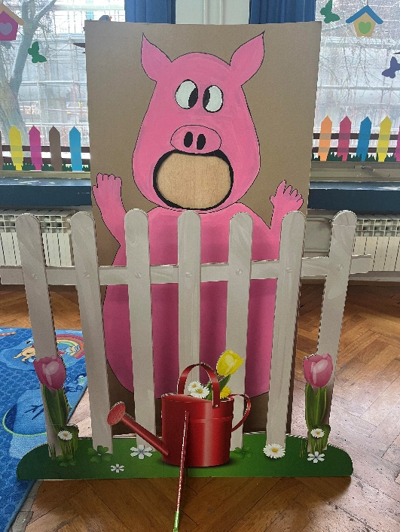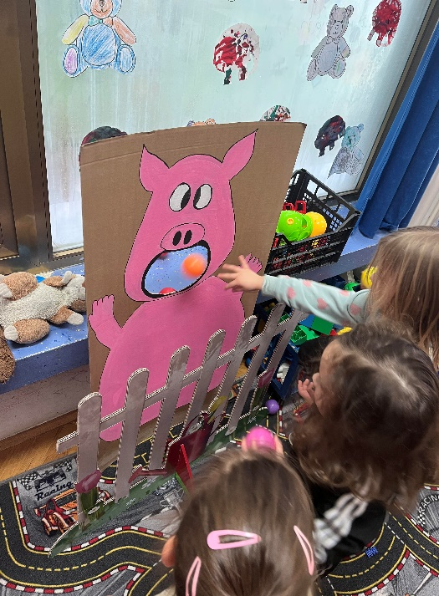

7. “Šarena jaja” -stolno-manipulativna aktivnost

Djeci su ponuđeni predlošci kokoši s određenim mjestima na tijelu koja predstavljaju oblike jaja raznih boja. Uz predloške djeci je osiguran dovoljan broj jaja u boji izrezanih od kolaž papira. Djeca su pridruživanjem određene boje jajeta kokoši osigurali da pronađe sva svoja izgubljena jaja. Neke od ciljeva ove aktivnosti bili su uvježbavanje boja, razvoj fine motorike šake

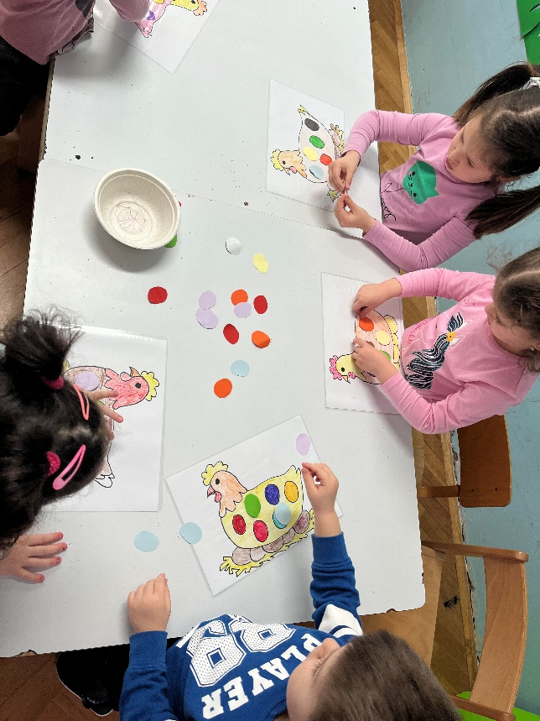

8. „*Ovca*“- likovno-kreativna aktivnost

Djeci su ponuđeni bijeli papiri sa obrisom lika ovce, ljepilo i vata. Djeca će kidanjem komada vate, iste lijepiti na tijelo ovce dok ne popune sav prazan prostor. Tijekom aktivnosti farme u posjeti nam je bila studentica 1.godine studija za odgojiteljicu te je djeci pomagala oko ovci i vate. Zajedničkim snagama su napravili svoje ovce. Neki od ciljeva ovih aktivnosti bili su poticanje razvoja fine motorike šake i prstiju, pravilno korištenje ljepila.

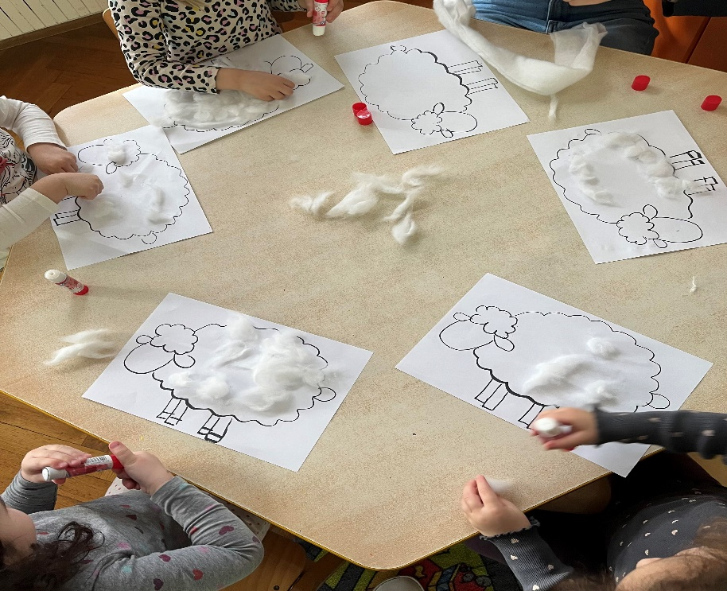

9. „Složi me“- stolno-manipulativna aktivnost

Djeci su bile ponuđene slagalice raznih životinja koje žive na farmi. Djeca spajanje dijelova koji nedostaju mogu dobiti sliku životinje. Neki od ciljeva aktivnosti bili su razvoj koncentracije i pažnje te uočavanje detalja.

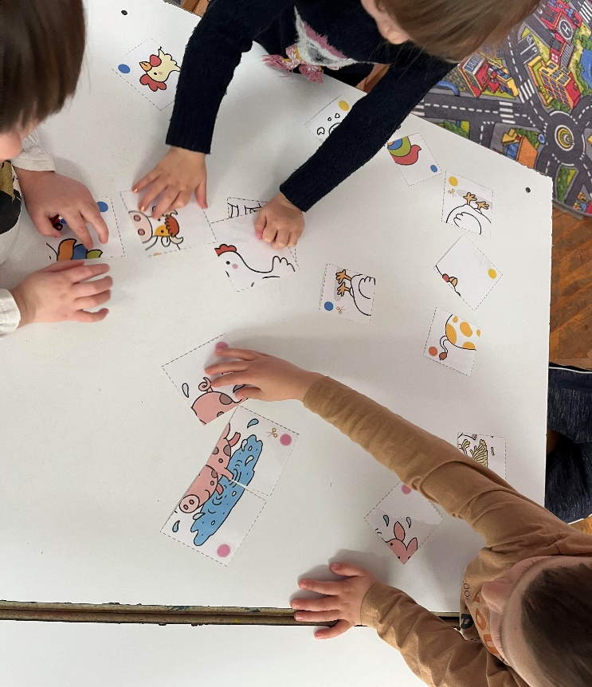

10. „Pronađi sjenu“- istraživačko-spoznajna aktivnost

Djeci su ponuđeni plastificirani oblici životinja u boji i plastificirane crne sjene istih životinja. Djeca su mogla promatrajući oblik životinje u boji pronaći odgovarajuću sjenu iste životinje te ju pravilno upariti. Neki od ciljeva ove aktivnosti bili su razvoj koordinacije oko-ruka, razvoj koncentracije te poticanje pažnje i uočavanje veze između predmeta.

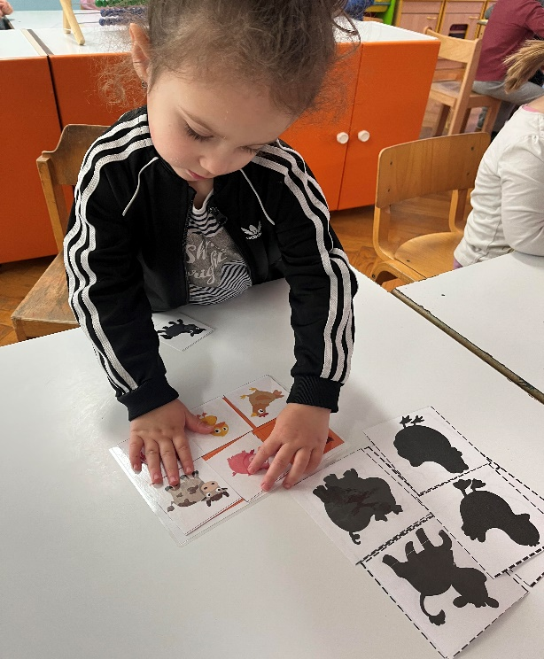

11. „*Farma*“ –stolno-manipulativna aktivnost

Djeci su ponuđene plastificirane različite životinje koje žive na farmi. Rubnim dijelom fotografije izbušene su rupe i djeci su ponuđene vezice za tenisice u različitim bojama. Provlačenjem vezice kroz određene rupe dobiti će oblik željene životinje. Neke od ciljeva ove aktivnosti bili su poticanje preciznosti, koordinacije oko-ruka i razvoj fine motorike prstiju.

